III versión “Cañas 100 Palabras 2016”

1° Lugar Valentina Pérez Cid Cuarto Medio B

Diferente
Siempre me sentí rechazado, en todos lados, en toda ocasión, y el liceo no era la excepción. Nunca entendí la razón, pero cada vez que me acercaba a alguien, le sonreía normalmente para parecer agradable, sin embargo me miraban atemorizados y prácticamente corrían de mí. No lo entendía, ¿Qué era lo que en mi les asustaba? En clases siempre hablaban de incluir a todo el mundo y no juzgar por la apariencia ni por las diferencias, supongo que yo era muy diferente, después de todo no es muy común que un dinosaurio vaya al colegio.
Seudónimo: Abacá
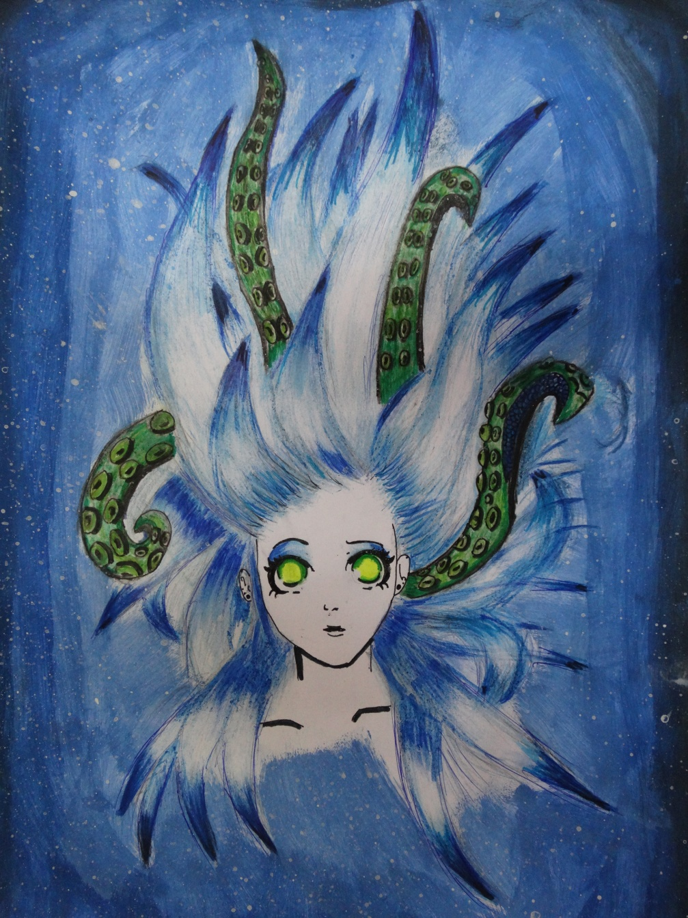
Ilustrado por: Andrea Reyes Calagaz 2ª medio A

2° Lugar María Inés Cuevas Zúñiga Tercero Medio C
Les contare sobre una joven que llego al Liceo José Domingo Cañas. Se llama Andrea y nos hicimos muy buenas amigas. Ella es tranquila, sencilla y es muy risueña; ambas nos parecemos en esos aspectos. Nunca la veo en clases solo en los recreos. Ella me ha dicho que le ha gustado mucho el colegio pese al poco tiempo que lleva pero también dice que tiene sus defectos. Siempre que tocan para el primer recreo ella me acompaña al casino a tomar desayuno, luego salimos a caminar pero hay personas que nos miran raro y me preguntan:
“¿Con quién hablas?”.
Seudónimo:Vengeance
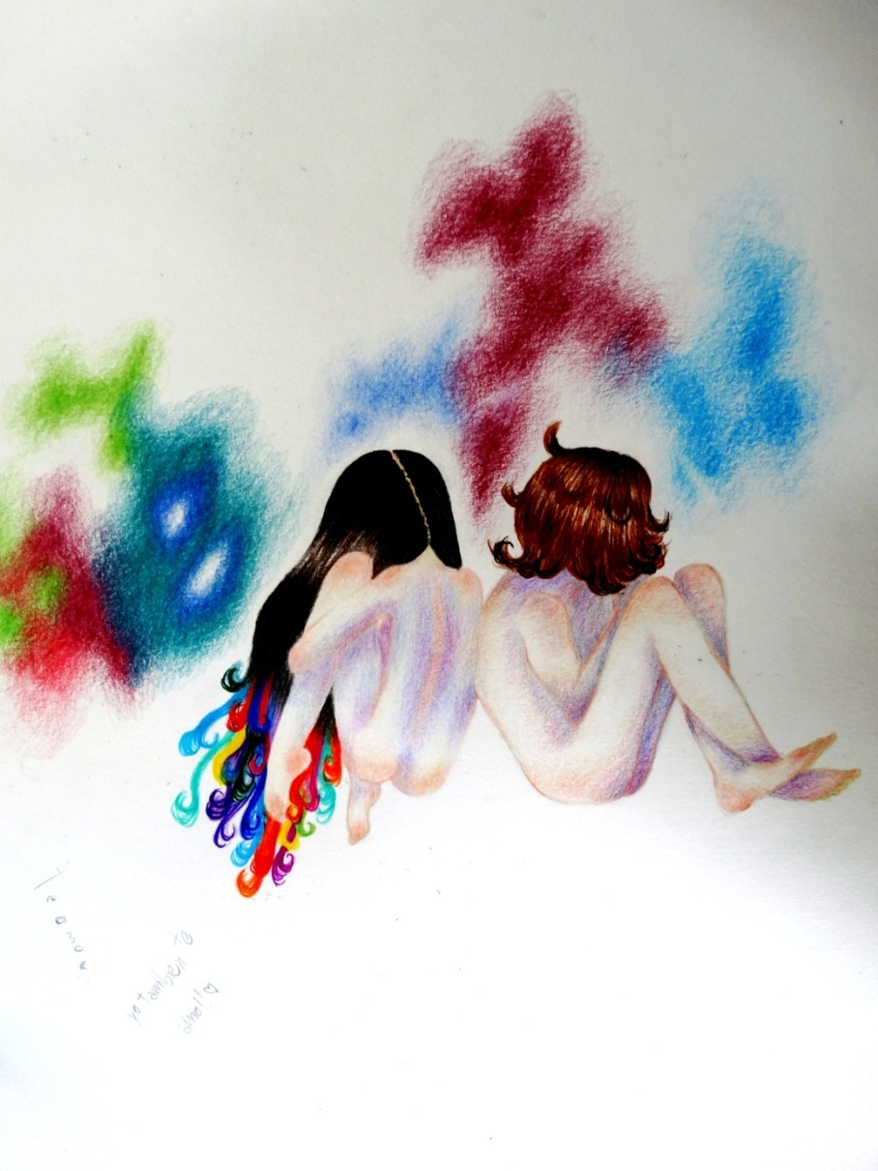
Ilustrado por: Sarai Ibáñez Collilef 1º medio C

3° Lugar valentina Rojas Rival Segundo Medio A
“... y ambos encontraron el amor en aquel beso...
-¡negra!
...que marcaba el amanecer de su juventud y su relacion...
-psst ¡oye, negra!
...si hubiesen sabido que el ocaso de su relación y su vida llegaría antes de lo esperado...
-¡negra asquerosa, "pescame"!
...tal vez aun así lo habrían..."
-¡SEÑORITA ROJAS, DEJA DE LEER O LE QUITO DE NUEVO EL LIBRO!-
Exclama la profe, mi mejor amiga solo me mira con su clásica expresión de "te lo
Advertí" y se repite mi eterna disputa sobre "¿en que perjudica que lea en clases?"

Seudónimo: neggrah
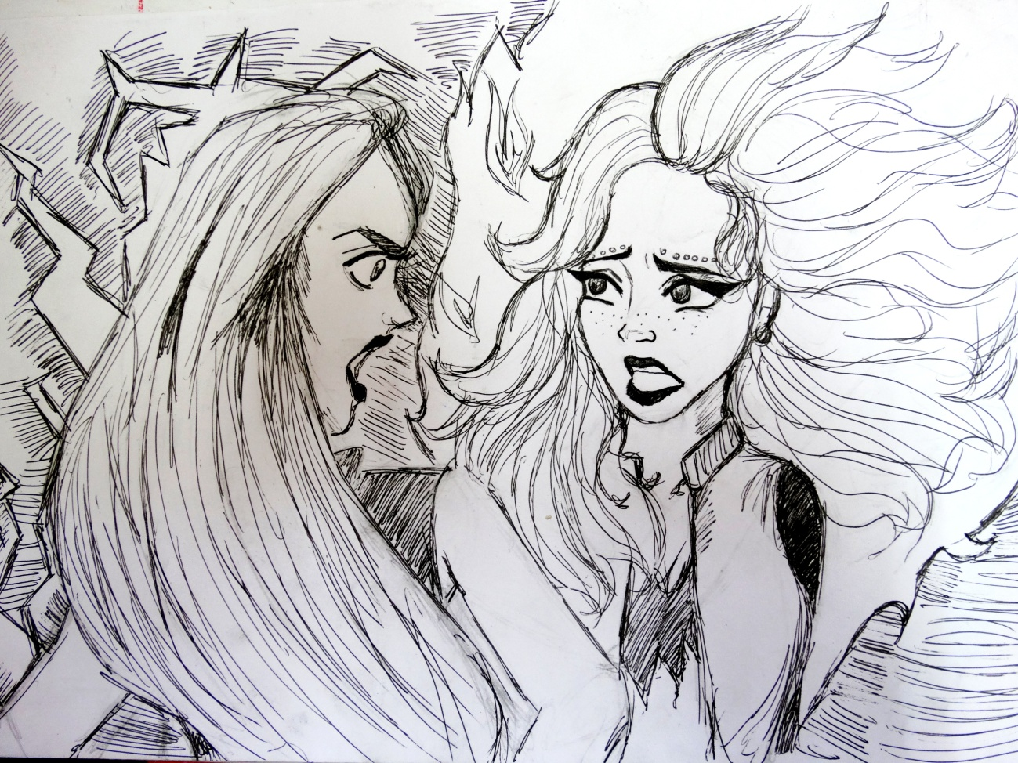

Ilustrado por: Scarlett Quijon Pilquil 3ª medio C

Premio Del Público: Scarlett Fernanda Muñoz Alarcón Segundo Medio A
"Delicadas Matemáticas"
Alzo la mirada, sin saber qué hacer, si rendirme o continuar esta dura batalla, vuelvo a mirar la pizarra...otra vez ejercicios que jamás logro entender...malditas
matemáticas...porque tenían que ser tan delicadas...tan solo un signo puede arruinar todo mi arduo trabajo, ya sin nada que hacer, vuelvo a mirar aquel blanco de la pared,
no, aun no puedo rendirme, luego de varios intentos y varías caídas... al fin termine... al desviar mi atención a la pizarra se pudo escuchar como todos mis sueños y esperanzas
caían al vació....me había equivocado otra vez...¡EN OTRO MALDITO SIGNO!.

Seudónimo: Sky
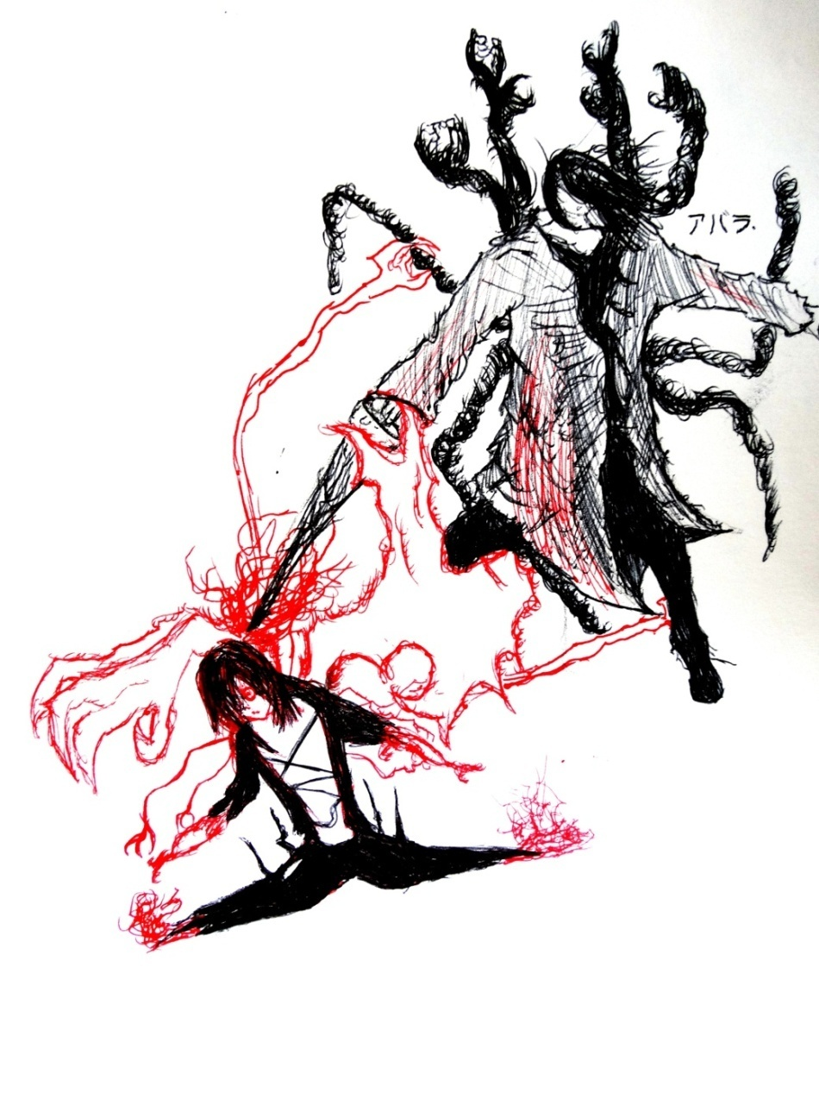

Ilustrado por: Aaron Campos Belmar 1º medio C

